**服务方案**

**一、对项目目标和要求的理解**

本项目建设以更好服务客户为目标，以标准规范、专题建设、移动应用、协同办公、统一门户为建设重点，在现有的台湾网建设基础上，进一步拓宽台湾网服务内容、扩大服务对象、拓展服务渠道、提高服务能力。

项目的建设内容主要包括：

1.在现有台湾网的展现内容基础上新建专题频道。

依托台湾网现有TRS WCM平台，围绕两岸旅游、两岸青年就业、两岸精品展示、两岸文化交流、两岸台商经贸等业务，建设相关专题频道。

2.建立移动应用，支持多渠道访问。

建立台湾网移动客户端全媒体云平台，实现“一云多屏、多屏互动”的多渠道发布与联动的融媒体体系。

3.建立协同办公系统支撑办公业务。

建立内网OA办公平台，解决台湾网内部管理业务。

4.建设统一门户，支撑业务集成。

基于应用集成技术要求及标准规范相关规定，建设互联网及内部用户统一门户平台，集成互联网及内部各业务应用，同时冗余相关接口，方便未来增建系统接入，统一管理。

5.围绕本次项目集成内容，建立相关标准规范。

（1）台湾网用户信息管理及认证规范；

（2）台湾网系统申请使用规范；

（3）台湾网界面管理规范；

（4）台湾网系统集成规范。

6.配套基础环境及安全建议。

**二、任务分解及工期**

1.项目实施总体进度

根据本项目招标文件中交付周期与时间要求，合同签订后5日内入驻，8个月系统开发及试运行，2年维保。我公司制定项目进度计划及资源保障计划，并按计划实施。

自签订合同日起：

1.1个月内完成系统所有需求调研工作，并通过评审；

2.1个月内完成系统分析和设计工作，并通过评审；

3.4个月内完成系统所有开发与测试工作，通过评审后进行系统初步验收；

4.初验后2个月内完成系统试运行工作；

5.试运行通过后进行开发合同验收。

我公司结合项目交付周期与时间要求，建立合理的项目进度计划。

总体进度计划如下：

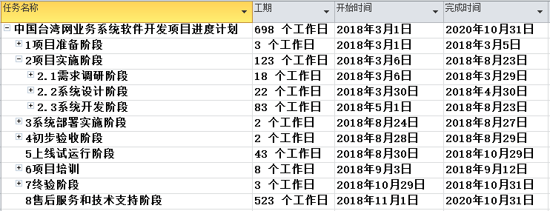

2.项目详细进度计划

项目详细进度计划如下：

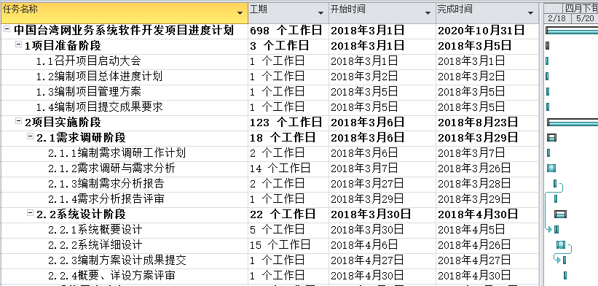

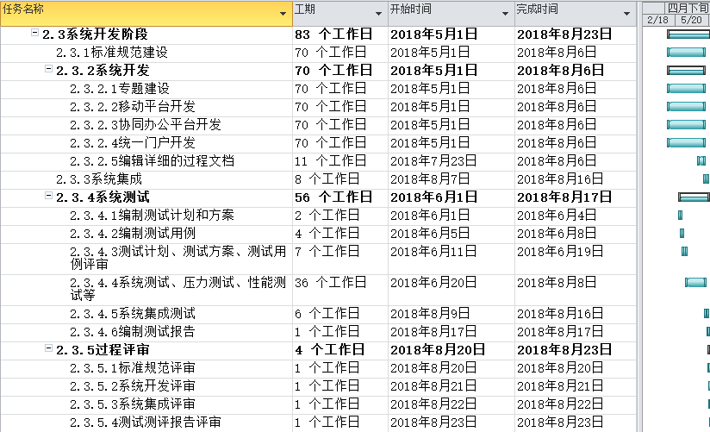

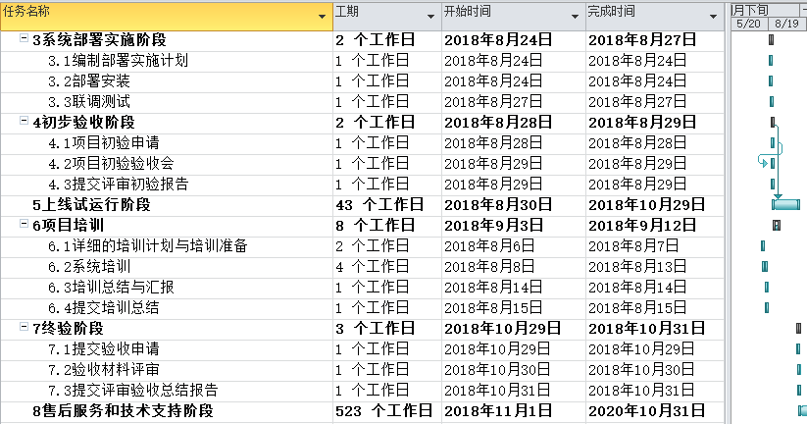

**三、关键技术方案思路**

1.协同办公平台

本系统前期要求满足单位内部110人在线访问的要求，随着用户和业务量增加，系统性能和容量可横向扩展满足需求。

本系统的业务框架包括基础业务模块层和特定领域业务模块层。为了系统后期易于维护和升级，采用了基础业务模块层与特定领域业务模块层分离的方式。这样可以提高领域知识的抽象水平，提高领域知识的有效复用率，降低了系统中业务对象的复杂性以及对象之间耦合的紧密性，减少了各个业务模块之间依赖性，从而起到业务上的灵活配置。

基础业务模块层：该层的职责是提供被各个特定领域业务模块共同使用的基础性业务模块。该层主要包括：组织机构模型、系统管理模块、业务弹性扩展模型、统一搜索服务模块、工作流管理系统、文件服务系统等。

特性领域业务模块层：该层的主要职责是针对办公自动化中不同的特定领域进行定位分析，将不同特定领域的专业知识封装成各自的业务模型，以便满足并解决在该领域上的协同办公业务需求。系统提供商通过多年来的精确管理理念的不断积累与完善，形成了一整套完整的关于企事业单位协同管理的先进经验和完善的理论，并将这些经验和理论的管理思想充分地抽取到相应地特定领域业务模块，由此构建了具有精确管理思想的业务系统。该层主要包括公文管理模块、行政管理模块、精确执行模块、个人事务模块、知识管理模块、流程管理模块等。

UI交互层：该层主要完成业务系统人机交互控制逻辑，通过独立的UI交互层将业务模块展现给OA系统用户，用户通过系统终端设备获取、输入各种信息与系统进行信息上的互动。具有不同角色不同权限的用户在系统统一而灵活的权限管理机制下与各自业务相关的模块交互，充分地实现系统各个业务模块的价值。该层主要包括了各个基础业务模块、特定领域业务模块的UI页面和UI交互控制逻辑等。



2.门户系统

门户系统总体架构主要包括以下组成部分。

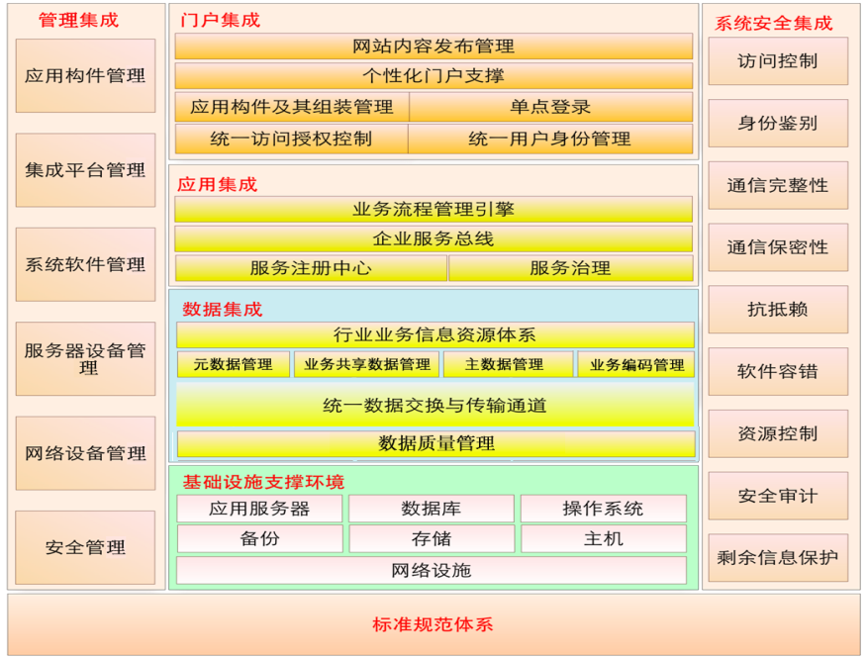

接入层主要为企业用户访问入口，通过相应的安全认证后进到门户系统展现层进行相应工作资源获取及操作。

展现层又可以称用户应用，主要是功能的用户界面。门户系统采用基于 门户平台的即插用功能模块进行各功能展现 ，包括统一待办、日程、通讯录企业信息等工作内容的展示。即用户所有需要资源都是在展现层提供给用户使用。

应用层包含企业所有实现各务域的应用系统。如管理办公OA系统；实 现项目计划管理、生产车间的运营灌口系统；数据协同管理、制造构型的平台系统都属于应用层。

基础数据层，企业内所有相关系统的基础数据按一定的关系进行存储，以供应用层各系统使。数据中包含门户系统使用 LDAPLDAPLDAP 用户数据，内容管理系统等其他全部 IT系统数据。

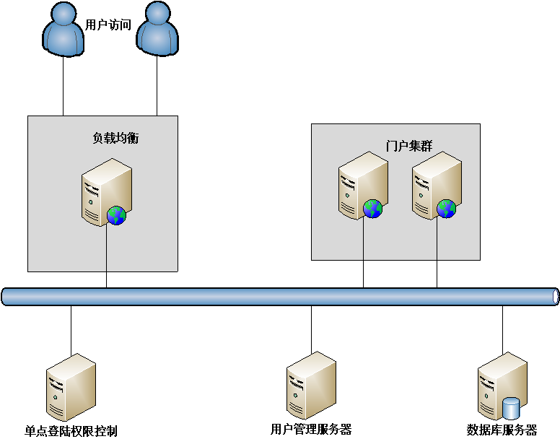

用户通过Nginx负载均衡访问门户集群。本系统前期要求满足2000用户在线访问，随着业务量增加系统性能和容量可横向扩展满足需求。门户可以在开始部署两个节点，部署在两台服务器上做应用负载。单点登陆授权控制服务是一台单独的服务器，做授权验证。数据库服务器部署在一台单独的服务器。当用户访问量增大的时候数据库服务器可以改为数据库集群，动态增加服务能力。

3.移动平台

平台总体架构如下图所示：

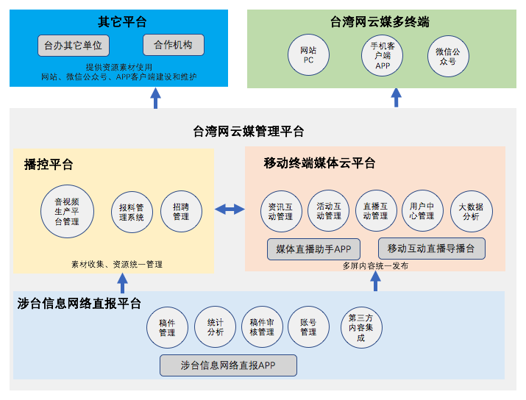

如上图所示，为台湾网云媒业务框架模型示意图，云媒管理平台主要以媒体资源播控平台和移动终端媒体云平台建设台湾网云媒新媒体资源库，为无线台湾网多终端和其它台办单位提供内容资源服务，通过移动媒体云封装资讯、互动直播、文化活动等业务管理为台湾网和各单位提供网站、客户端和微信公众号的业务管理和服务支撑。

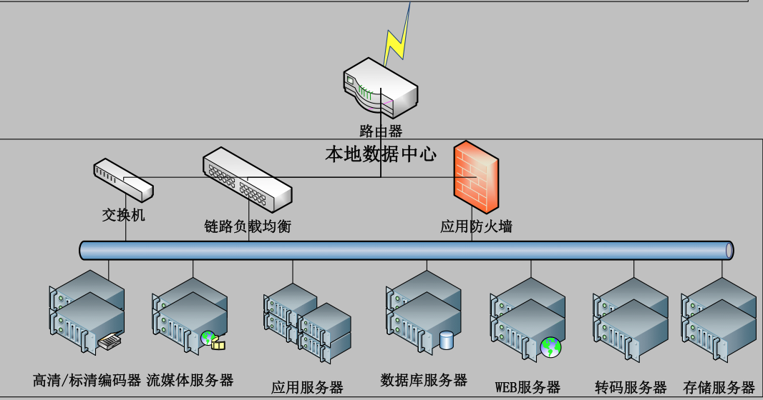

结合台湾网现状，建议新增服务器，主要用于用户媒体云平台管理、前端访问和数据库管理。基础建设期服务器建议新增11台，即媒体云平台管理服务器2台、前端服务器4台，数据库服务器2台，2台涉台信息直管理员、1台转码服务器。考虑系统安全和稳定性建议进行双机热备。

关键技术如下：

（1）流媒体播放技术

流媒体播放技术(Streaming Media Technology)是近年来发展最迅速的网络广播技术。

流是连续传输的数据，典型的流有音频流和视频流。一般而言，流采用类似于广播的方式，以恒定的速率传输数据，播放的时间与传输以及原始记录的时间是完全相同的。

流可以由实况信号源，如摄像机的图像和广播电台的声音，或预先存储在磁盘上的视、音频文件组成。流媒体播放技术采用边下载边播放的方式，因此用户不必等待全部下载即可立即听到声音或看到图像，播放完的数据也不保留在用户的计算机磁盘上。

流媒体播放技术的优点是即时播放，可以直播，但是要求有稳定的数据通信流量。编解码方式采用H.264/AAC高清晰度编解码方式， 采用MP4、FLV文件格式封装。

流媒体播放技术支持HLS、RTSP网络协议播出，是当前应用最广泛的网上广播技术，其实时性、灵活性成为网络广播的首选。

（2）按需点播

“按需点播”（On-demand）是用户主动访问流媒体服务器接收流信息的一种方式。点播连接是客户端与服务器之间的主动连接。在点播连接中，用户通过选择内容项目来初始化客户端连接。内容以流格式从服务器传到客户端。用户可以开始、停止、后退、重放、快进或暂停流任意控制播放。

数据中心将节目根据内容剪辑一个个精彩片段或娱乐音像节目按集存放在视频服务器中，网民任何时间都可以根据片名或分类等主动选择所关心的音像节目收听收看。节目类型通常新闻节目、影视剧介绍、专题片或评述类节目、娱乐节目等。

点播能更合理地满足用户的要求，点播连接提供了对流的最大控制，用户可以随心所欲控制播放。

（3）Native技术原生开发

手机APP建设目前主要分为三种形式：Native原生开发，中间件开和和HTML5技术WAP应用，尚为视讯对此三种开发方式进行了详细分析和对比：

通过以上对比，我们不难看出采用Native技术原生开发，具有良好的适配性，较高的客户端效率，安装包小的特点，拥有较好的用户体验，而中间件开发和WAP版则相对很弱。APP客户端区别于网站浏览，它具有一旦卸载将很难再次安装的特性，在手机客户端APP琳琅满目的今天，用户体验将是APP决战生死的关键点，所以我们建设的客户端APP采用Native原生开发技术。